**ACTIVIDAD: CÓMO HACER LISTAS ORDENADAS EN HTHL**

En HTML, los elementos "ul", "ol", "li", "dl", "dt" y "dd", permiten representar listas ordenadas (ordered lists), listas desordenadas (unordered lists) y listas de descripción de términos (description lists).

**Lista desordenada - Elementos "ul" y "li"**

EJEMPLO Para que en un navegador se muestre la siguiente lista desordenada de colores:

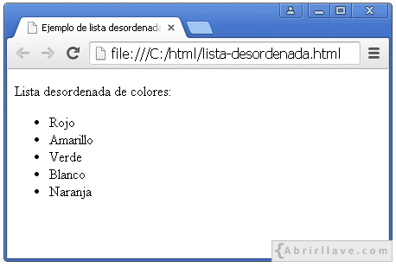

Se puede hacer uso de los elementos "ul" y "li" del siguiente modo ("lista-desordenada.html"):

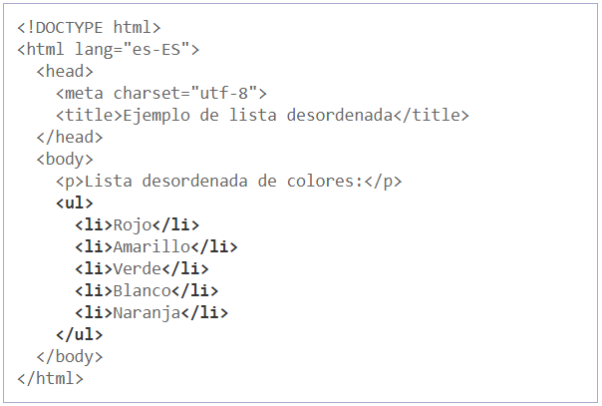

Obsérvese que, cada color está contenido en un elemento "li", y todos ellos se escriben dentro del elemento "ul".

**Lista ordenada - Elementos "ol" y "li"**

EJEMPLO Si se quiere visualizar una lista ordenada como la siguiente:

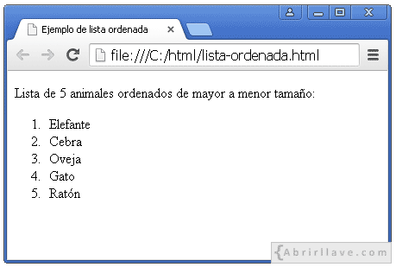

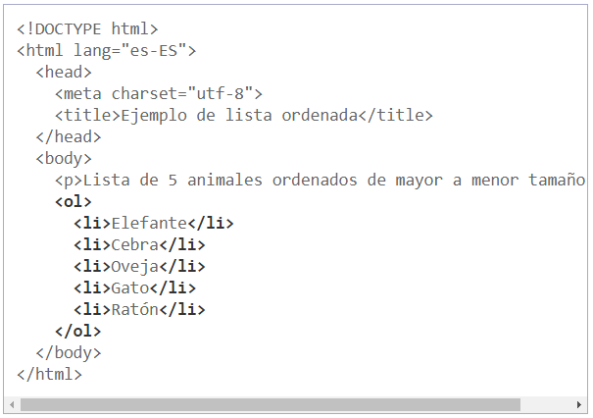Para ello, se pueden utilizar los elementos "ol" y "li" (*"lista-ordenada.html"*):

En una lista ordenada, los elementos están ubicados de forma que, si se cambiasen de lugar, cambiaría también el significado de la lista.

**Lista de descripción de términos - Elementos "dl", "dt" y "dd"**

EJEMPLO Para mostrar un glosario de siglas:

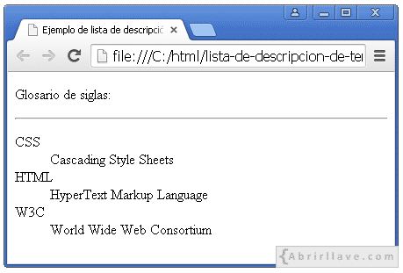

Se puede escribir el siguiente código ("lista-de-descripcion-de-terminos.html"):

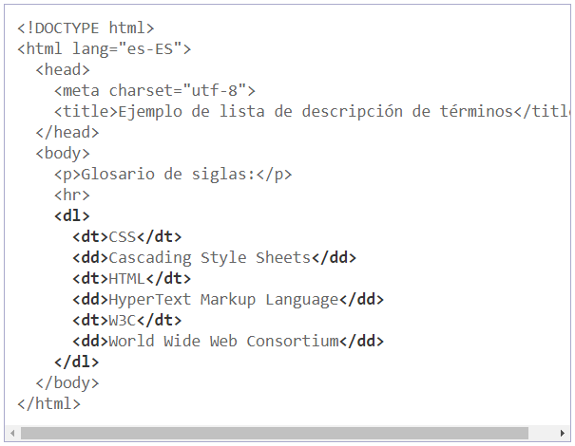

Fíjese que, el elemento "dl" alberga a los grupos "término-descripción" (elemento "dt" - elemento "dd").

**REFERENCIAS**

Fuente: <https://www.abrirllave.com/html/listas.php>